LAB 2: HỆ THỐNG QUẢN LÝ THƯ VIỆN
Hệ thống Quản lý Thư viện được xây dựng nhằm tin học hóa quy trình quản lý độc giả, sách, danh mục và mượn trả sách, áp dụng kiến trúc phần mềm hướng đối tượng kết hợp với hệ quản trị cơ sở dữ liệu SQL Server. Dưới đây là các mô hình phân tích, thiết kế UML và giao diện thực tế của hệ thống.
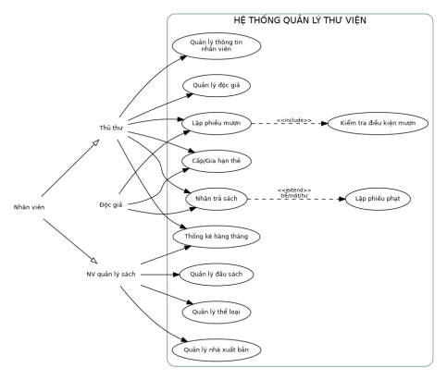
Hình 1. Sơ đồ Use Case tổng quát

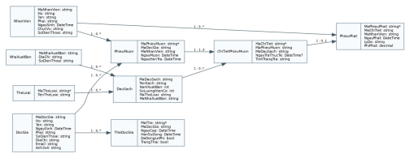
Hình 2. Sơ đồ Lớp - Class Diagram
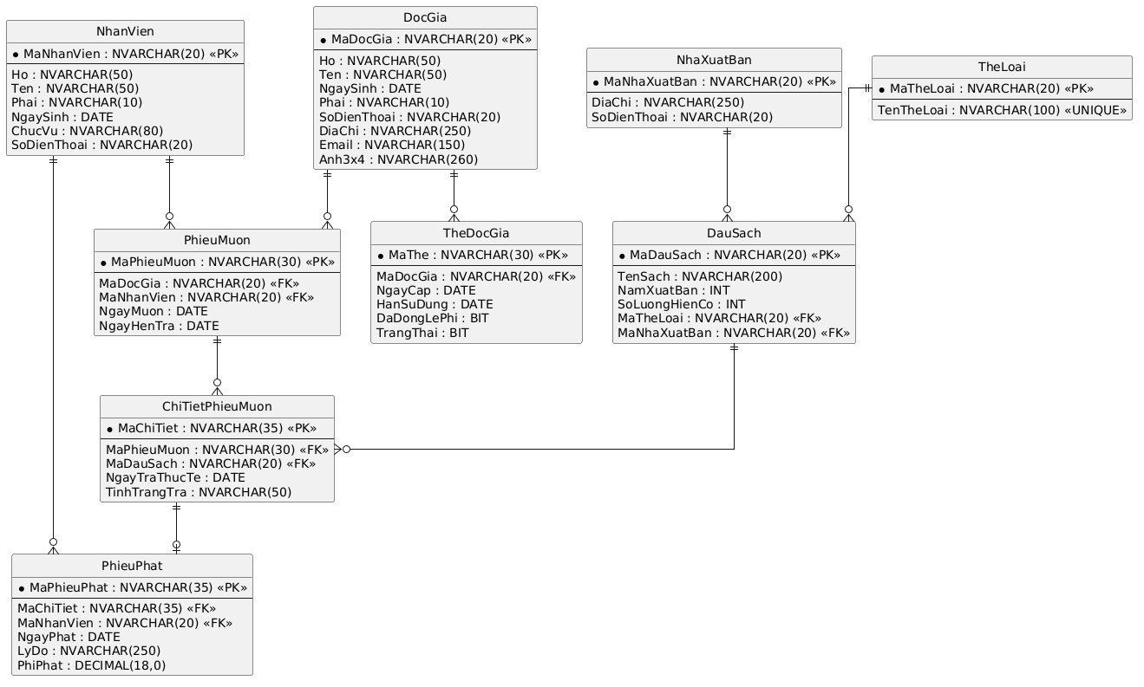
Hình 3. Sơ đồ Thực thể liên kết – ERD

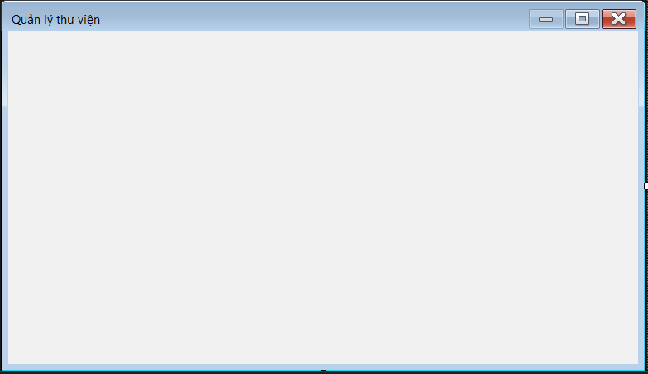
Hình 4. Phác thảo from
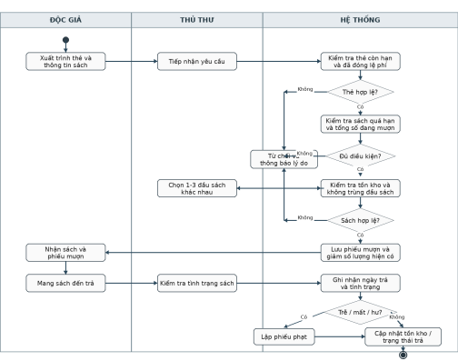
Hình 5. Activity Diagram: Mượn - Trả sách
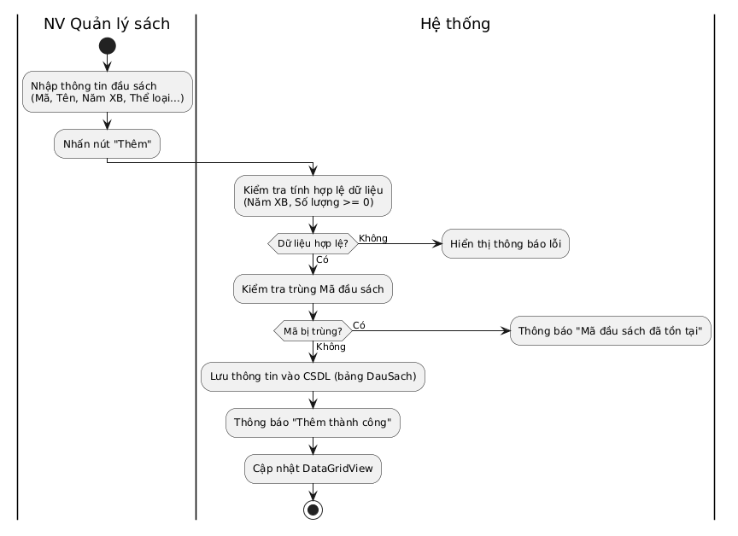
Hình 6. Thêm mới sách
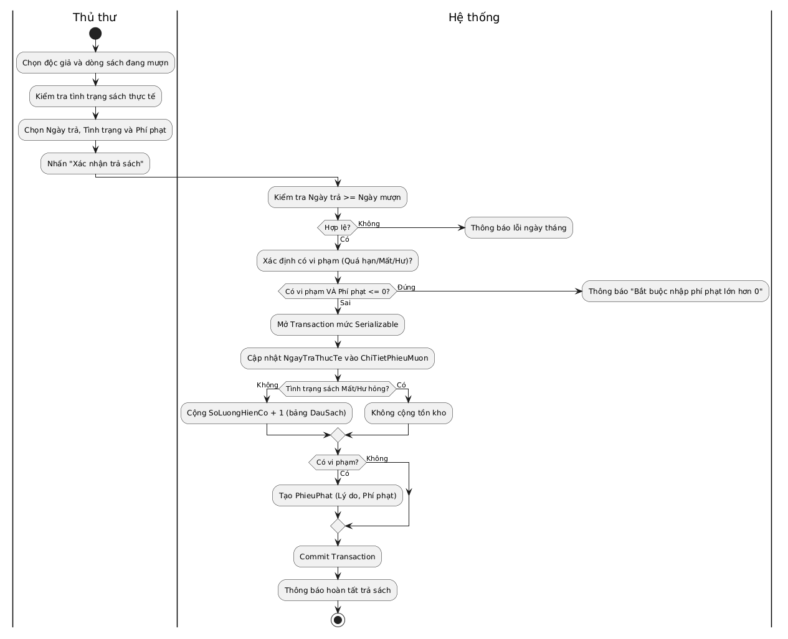
Hình 7. Nhận trả sách & Lập phiếu phạt
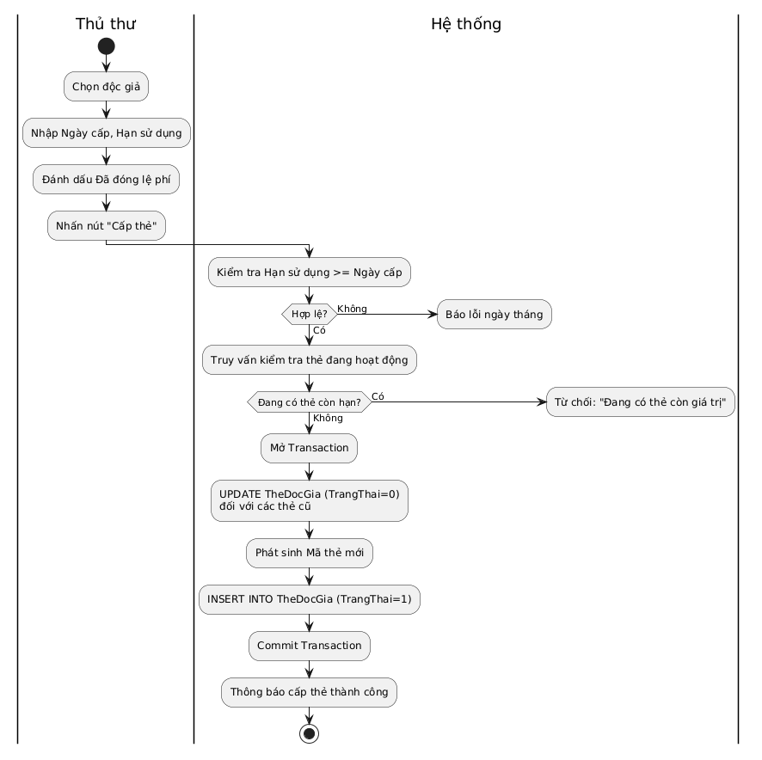
Hình 8. Cấp thẻ thư viện
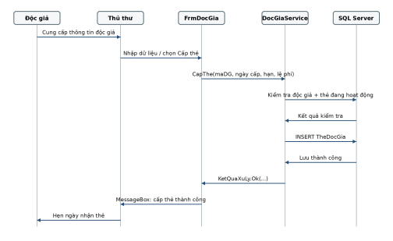
Hình 9. Sequence Diagram: Cấp thẻ thư viện
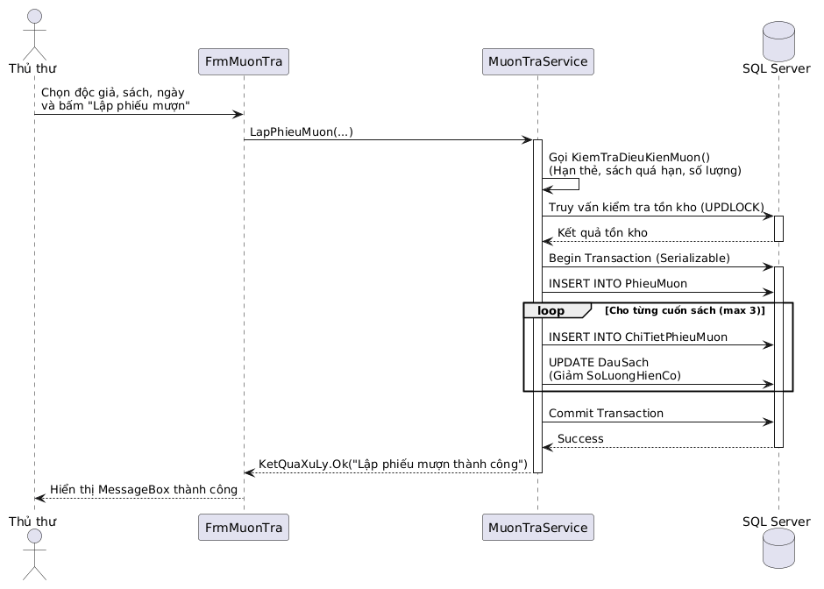
Hình 10. Sequence Diagram: Lập phiếu mượn sách
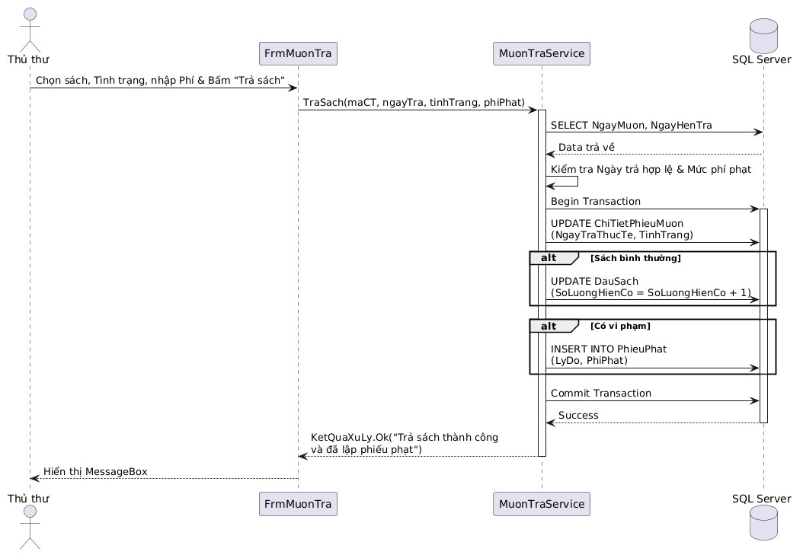
Hình 11. Sequence Diagram: Nhận trả sách & Lập phiếu phạt
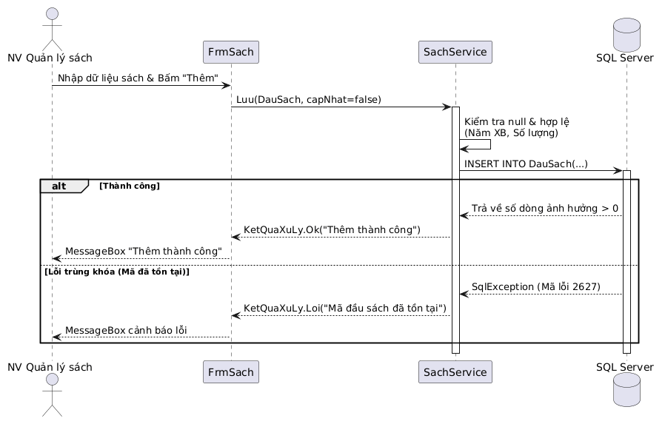
Hình 12. Sequence Diagram: Thêm mới đầu sách

II. Form

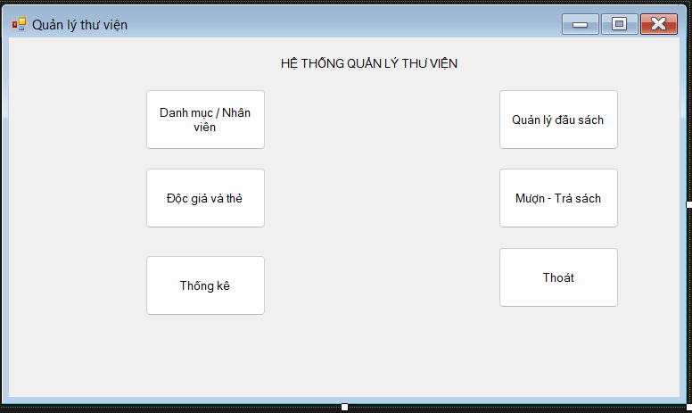
Hình 13. From main

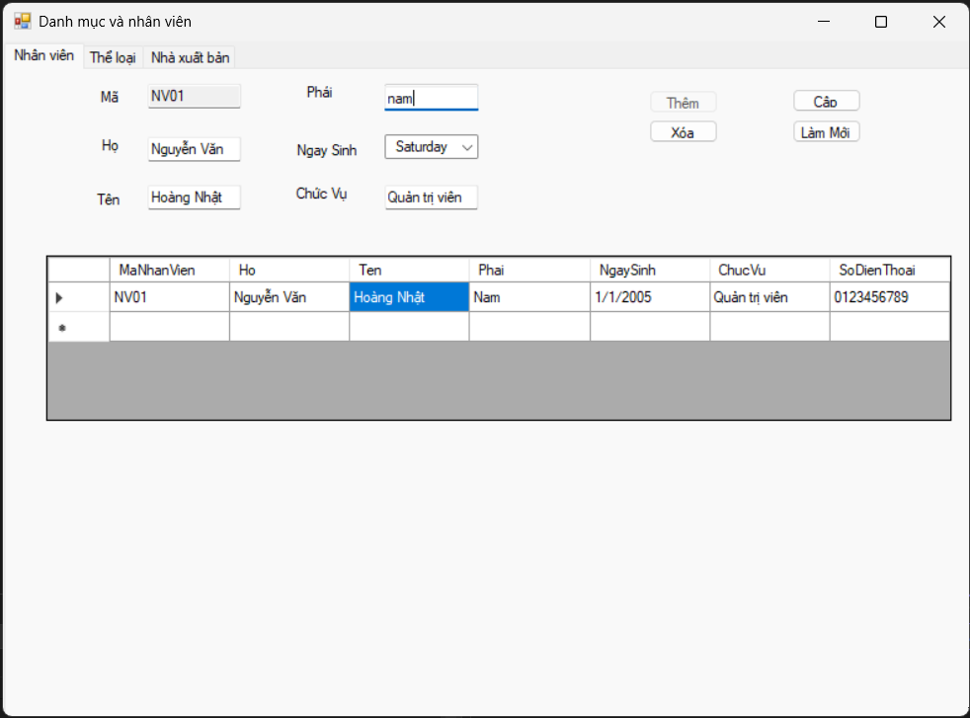

Hình 14. Danh Mục

